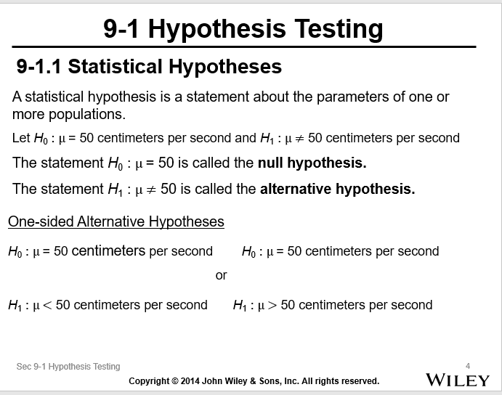

统计假设

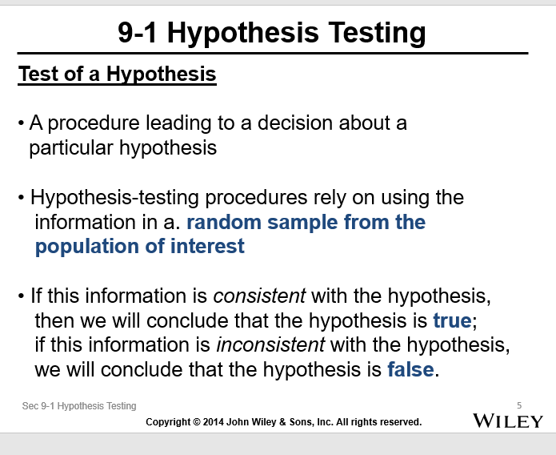

Test of a hypothesis

一个对特定假设产生决定的过程

他依赖的信息是一个随机选取的sample

如果信息与假设一致，true，不然就false

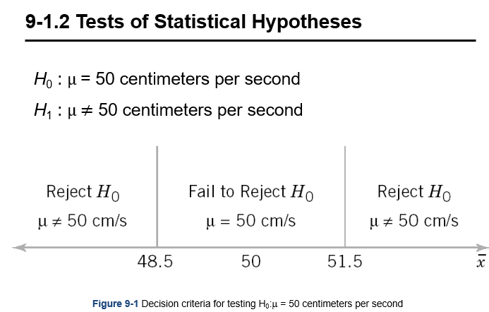

对统计假设的test， 48.5 51.5之外的就能证明H1,反之就不行

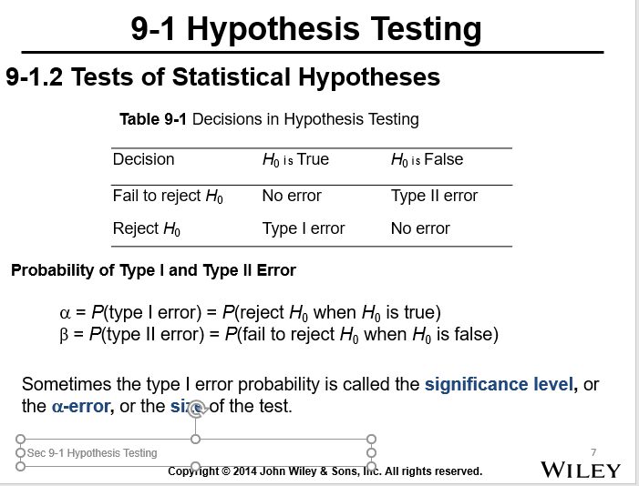

两种error, TYPE 1 ERROR, H0是true而我们还是证明了H1

TYP2， H0是错的而我们fail to reject it 没有成功证明H1

Type 1 error的几率叫做significance level或者α-error，或者test的size

Type 1 error几率

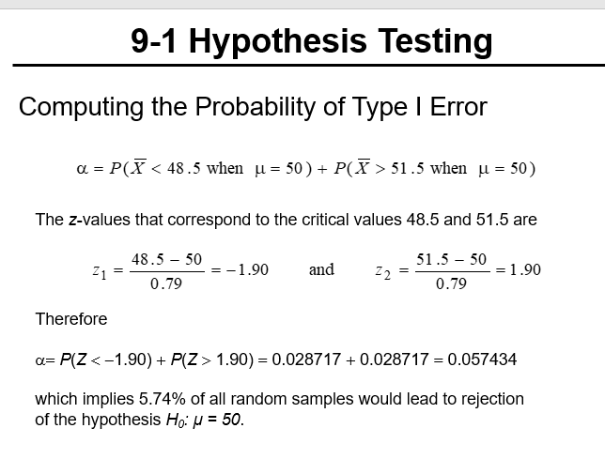

=2\*P（z<48.5）

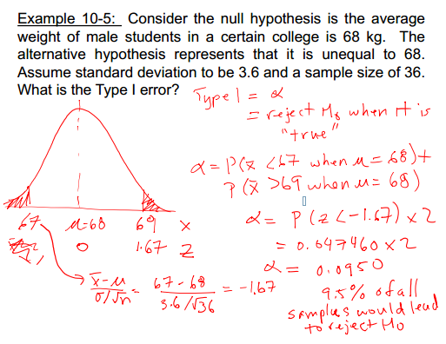

TYPE 1 ERROR的可能性，既证明H1，

Type 2 error可能性

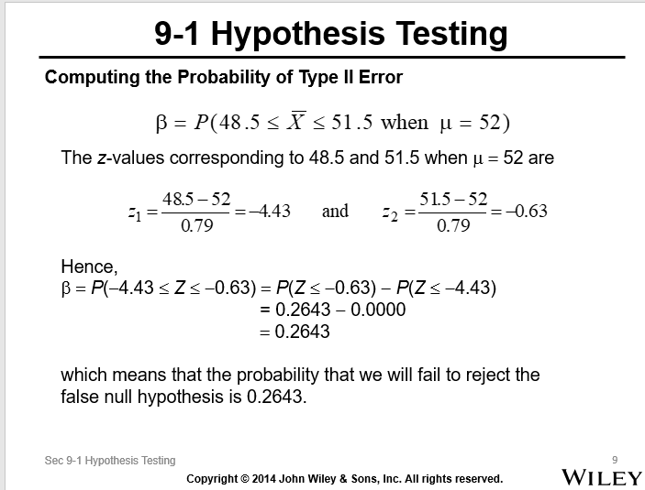.type 2 的可能性，既没有证明 H1

0.79怎么来的

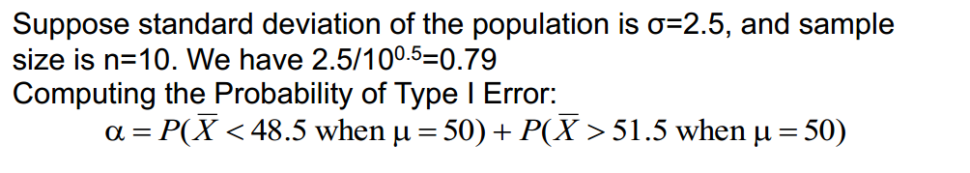

然后套这个公式

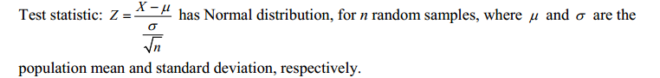

Power,证明默认H0是错的 几率，换句话说就是1-H0的几率

=1-β

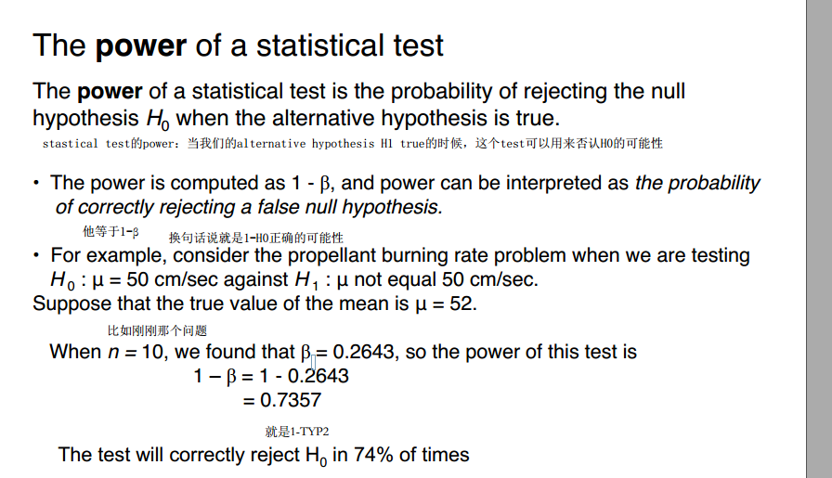

P value，在给定data下证明H0是错的可能性  
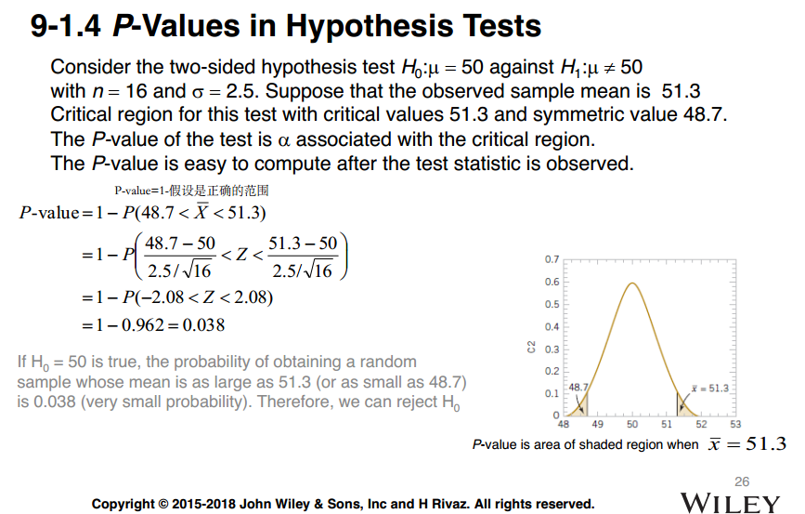

这里我给定了一个data sample既 n=16,σ=2.5，mean=51.3,

第一步，因为是Normal所以对应的是48.7

P-value就是1-P（48.7<x-bar<51.3）的几率

如果P-VALUE足够小，我们就可以reject H0 （P<α）

总而言之还是P value那一套，



总结：

给了你一个双向的假设，然后取了一个sample，我们需要做的只有一件事：求P VALUE

然后看p-value够不够小，如果够小，我们就成功reject了，=

原因，因为p-value实际球的是fail to reject的值

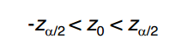，我们fail to reject的值那么小，就说明我们 成功reject的值很大

具体过程：

给你一个特殊sample，你就以他为基准先求出它对应sample 48.7,然后代入公式，求出他的

P(-XX<Z<XX)

然后转换成Z<XX-Z<-XX 对照表求两次，然后1-这个值得到P VALUE，如果P value在0，05内，就是可以接受的

9.2假设有个two sided hypothesis

test statistic定义

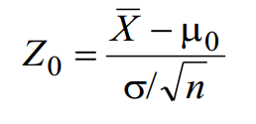

什么时候reject h0

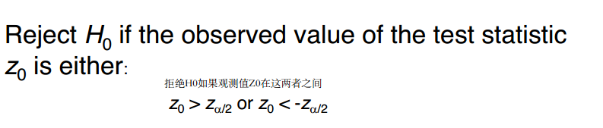

什么时候fail to reject H0

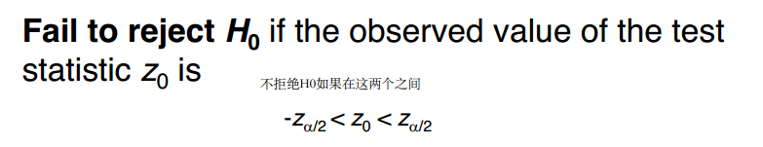

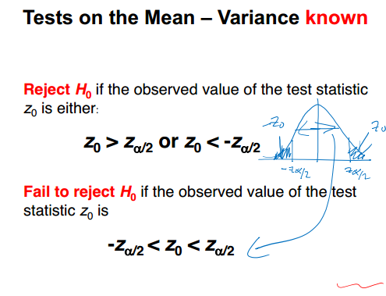

reject h0的时候就是z在两边的时候，保持原样就是在中间的时候

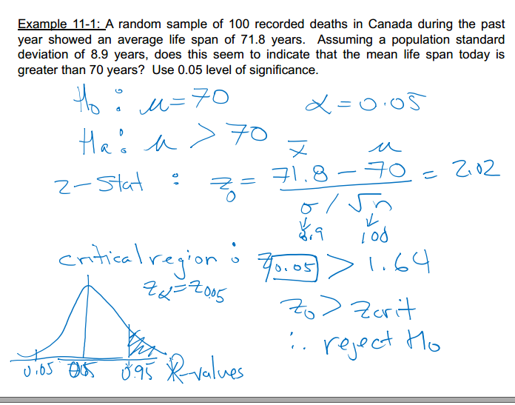如果α/2应该是1.96 根据α0.05找到对应的z， 我们得到对应的z是1.96, ,所求的z是2.02，成功大于，所以成功reject

图片写错了

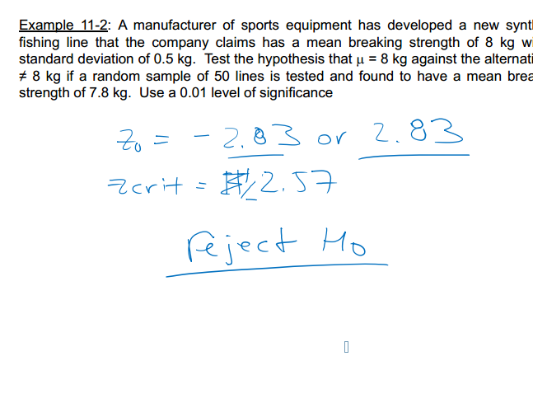

这里是双向

1-p()

-0.2/根号2、20 <0.2

-2根号2到2根号2之间

=0.002401\*2=0.004802<0.01,所以成功reject

.

.

9.2.2 Variance known

TYPE 2 ERROR,在两个之间，

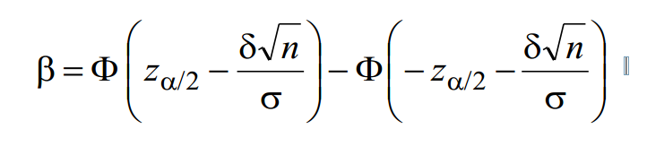

z a/2求是利用a/2求出对应值， a/2=0.025，表中找到0.025求出对应的就完事儿了，

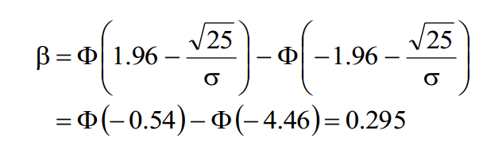

注意= -0.54 是z的值，所以我们要把-0.54带到上下两边，然后求出对应表中值

power=1-β=0.7

β指的是出现error 2的可能性

怎么求sample size

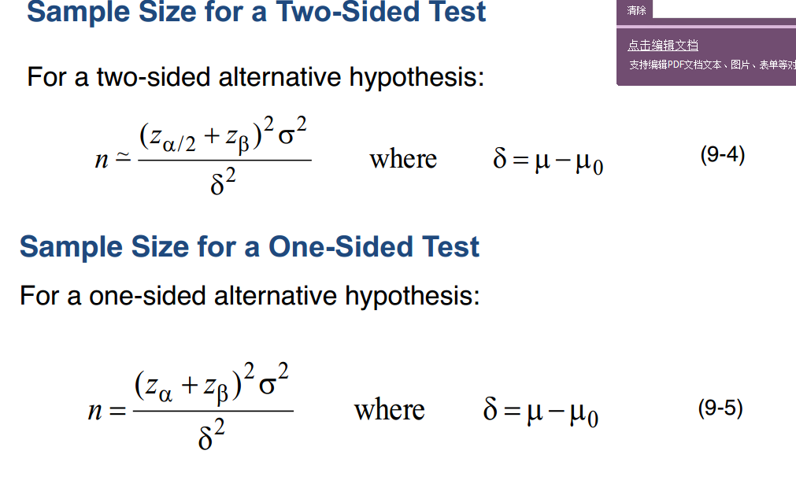

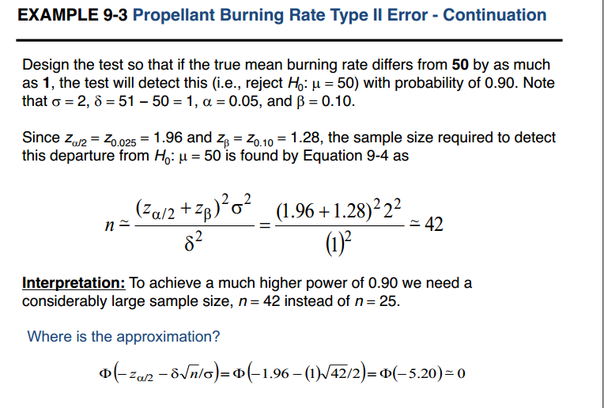

因为是differ,所以就是two sided，这个值代表着范围的一半减去μ

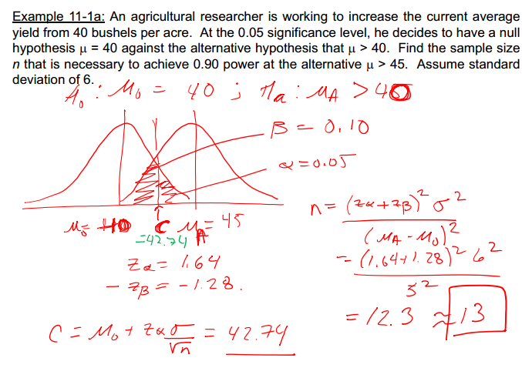

因为他说了0.9 power我们才知道β=0.1

α就是significance level，=0.05

大于45，所以是α单边

（64+1.28 ）^2\*36

/5^2=12.27=13

Variance unkown 就用t distribution

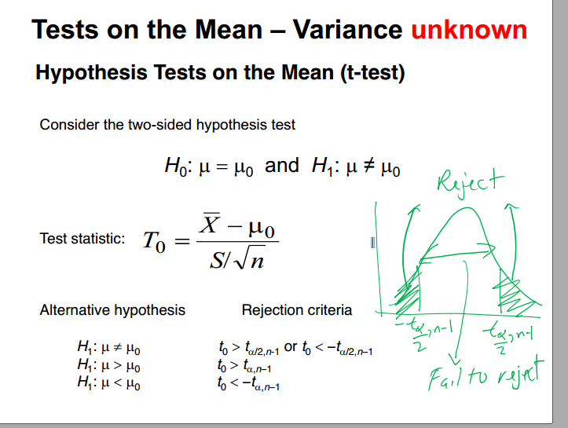

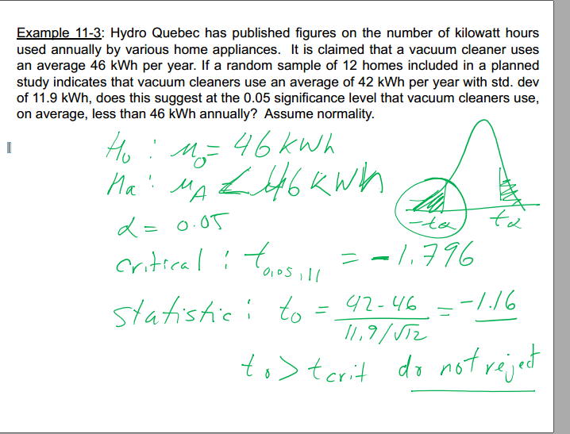

h0=46

ha <46,单向

所以- 0.05 11 =-1.796

我们的 42-46/11.9/根号12，大于-1.1796不行

因为两边要想成功reject，必须大于大于，小于小于

Variance上

